山东天益环保测控有限公司
股权挂牌转让说明书摘要
（科技版）

公司名称：山东天益环保测控有限公司
推荐机构：山东方拓企业管理有限公司
日 期：二〇二一年四月十四日

声 明

本公司及全体董事、监事、高级管理人员承诺挂牌说明书不存在虚假记载、误导性陈述或重大遗漏，并对其真实性、准确性、完整性承担个别和连带的法律责任。
本公司提醒投资者注意，凡本挂牌转让说明书未涉及的有关内容，请投资者直接或通过齐鲁股权交易中心有限公司向本公司查询。
齐鲁股权交易中心有限公司对本次挂牌所做的任何决定或意见，均不表明其对本公司股票（权）的价值或投资者收益作出实质性判断或保证。任何与之相反的声明均属虚假不实陈述。本公司经营与收益的变化，由本公司自行负责，由此引致的投资风险，由投资者自行承担。

目 录
声明 2
释义 4
一、一般词汇 4
二、专业术语 5
第一章 重大风险及重大措施提示 7
一、重大风险提示及应对措施 7
二、股利分配政策 11
第二章 公司基本情况 13
一、挂牌公司基本情况 13
二、公司目前股权结构及股东情况 14
三、公司组织结构 14
四、公司主营业务情况 15
五、主要财务报表简表 19
六、公司经营目标及计划 27
第三章 本次挂牌的有关机构 29
一、推荐机构 29
二、审计机构 29
三、律师事务所 .............................................................................................29四、股权登记托管机构...................................................................................29

释 义
在本次挂牌转让说明书中，除非另有说明，下列简称具有以下含义：
1、一般词汇
山东天益 | 指 | 山东天益环保测控有限公司
实际控制人 | 指 | 季树伟
执行董事 | 指 | 除有前缀外均指山东天益环保测控有限公司执行董事
监事 | 指 | 除有前缀外均指山东天益环保测控有限公司监事
管理层 | 指 | 山东天益环保测控有限公司董事、监事、高级管理人员
高级管理人员 | 指 | 山东天益环保测控有限公司总经理、副总经理
齐鲁股交中心 | 指 | 齐鲁股权交易中心有限公司
《公司法》 | 指 | 《中华人民共和国公司法》
《证券法》 | 指 | 《中华人民共和国证券法》
推荐机构 | 指 | 山东方拓企业管理有限公司
审计机构 | 指 | 济南溯源会计师事务所（普通合伙企业）
元、万元 | 指 | 人民币元、万元
2、专业词汇
环保测控仪器 | 指 | 水质分析仪、温湿度计、粘度计、色度仪、浊度仪、气溶胶发生器、水份仪、酒精检测仪、粉尘计、烟气分析仪、气体检测仪、激光粒子计数器、数据记录仪、照度计、风速计、液体颗粒计数系统、电导率仪、白度仪、温度计、空气颗粒检测仪。它们是对不同项目进行测试。如：粉尘计，是检测空气中粉尘的含量。空气颗粒检测仪：是检测空气中固体颗粒的浓度的。
环保设备 | 指 | 环保设备包括：过滤除尘设备、污水处理设备、空气净化设备、固废处理设备、噪音防治设备、环境监测设备、消毒防腐设备、节能降耗设备、环卫清洁设备、环保材料及药剂、环保仪器仪表。
环保技术 | 指 | 环保设施的新建或技改项目的技术可行性分析和研究;工程技术方案的制作，为工程提供技术支持;指导施工现场的设备安装与调试工作，解决现场的技术问题和管理事项。
实验控制箱 | 指 | 试验控制箱是轻型试验变压器的专用配套设备，试验控制箱具有使用维修方便、性能优越使用安全可靠、移动方便等特点。试验控制箱是供电企业、大型工厂、冶金、发电厂、铁路等需要电力维修部门的必备设备。采用先进的微电子处理技术，全部使用过程可提前进行设置，全中文界面，操作简单明了。全部测试项目设定后自动进行测试，无须人工干预。
VOCs | 指 | 在我国，VOCs(volatile organic compounds)挥发性有机物，是指常温下饱和蒸汽压大于70.91 Pa、标准大气压101.3kPa下沸点在50~260℃以下且初馏点等于250摄氏度的有机化合物，或在常温常压下任何能挥发的有机固体或液体。
扬尘在线监测 | 指 | 在目前工程实施的过程之中，其质量体现在建筑本身的质量和施工的环保程度等诸多方面，而扬尘在线监测能够对相关工程实施扬尘的问题进行监管，帮助企业对其方案和其原料进行筛选和甄别，在后续的执行过程之中能够借助这种扬尘在线监测服务好的仪器来实现更好的工程实施。特别是在现代化的发展之下，这种可靠放心的扬尘在线监测模式更是让工程的质量和工程技术指标得到了更好的实现，让企业能够通过环保部门的监测和管理。
注：本挂牌转让说明书除特别说明外所有数值保留两位小数，若出现总数与各分数数值之和尾数不符的情况，均为四舍五入所致。

第一章 重大风险及重大事项提示
公司提醒投资者应认真阅读本挂牌转让说明书全文，并特别注意下列重大提示。除重大事项提示外，公司特别提醒投资者认真阅读本挂牌转让说明书“第一章风险因素”的相关资料。
一、重大风险提示及应对措施
1、行业风险
公司主营业务环保监控设备的销售、运营维护；环保工程技术咨询；环保技术的研发及推广；环保测控仪器、电子产品的开发、制造、仪表控制柜设计、开发及制造；承接自动化控制工程安装、调试；软件研发，销售，技术服务；计算机系统集成、环保设施的维修、维护、和技术服务。公司的经营业务在环保多元化的过程中发挥着越来越重要的作用，同时环保行业备带来了各种机遇。当然，挑战也是存在的。生产工艺和生产设备多功能化是当代世界环保行业的发展趋势。随着落后产能加速出清及产业结构调整不断推进，环保产业的很多业务正在从末端治理向各个生产环节渗透，环境治理正从单个污染源治理指标转向整个环境体系治理效果，并由此衍生出绿色产业、绿色制造及绿色产品等。
应对措施：在这一背景下，传统环保企业亟需向投融资、环境咨询服务、环境技术及运营服务等产业链高端领域延伸。强化内部控制监督，在内部控制的监督上，克服“重程序监督、轻对内部人监督”的偏向真正做到以下三点：首先加强对企业法人的内部控制监督，建立企业重大决策集体审批制度，以杜绝管理者的独断专行；其次，加强对企业部门管理的控制监督建立部门之间相互牵制的制度以杜绝部门权力过大或集体徇私舞弊；最后，加强对关键岗位管理人员的控制监督，建立关键岗位人员轮岗和定期稽查制度。
（二）技术风险
近年来，国家对污染物排放标准的提高，对我国环保设备制造企业提出了更高的要求，一些企业在技术提升和设施工艺的改造过程中，基本都是照搬国外技术，自主研发投入比例非常小，这对我国环保设备企业长远发展产生不利影响，因此存在一定的技术风险。
应对措施：应加大对关键共性技术的研发，切实加强对自主创新环保技术知识产权的保护力度；应进一步规范环保产业市场，除了建立信息发布制度，适时发布企业数量与产业规模、淘汰落后产品技术目录、绿色制造示范企业案例集等，引导企业理性跨界投资；还应完善绿色金融政策体系，特别是要尽快出台及完善对绿色金融项目的认定和考核标准，加速发展绿色债券和绿色保险。政策驱动释放市场需求风险
（三）政策驱动释放市场需求风险
环保设备行业对国家环保产业政策依赖性较强。近年来，环境污染事件频频发生，国家和社会各界的环保意识不断加强，政府亦推出一系列产业政策支持环保行业健康发展，环保设备制造行业面临广阔的发展空间。如果未来相关产业政策和行业管理法律法规发生不利变化，行业内企业将面临较大的行业风险。
同时，近年来我国环保产业通过原始创新集成引进消化和再创新突破了一批关键核心技术，产业供给能力显著增强，比如研发了焚烧烟气控制系统、渗滤液处理等垃圾处理技术，大型工业装置除尘、烟气脱硝等大气污染控制技术，重点流域和区域生态保护与修复、重金属污染治理与污染土壤修复等成套技术与装备，以及有机污染物自动监测系统、重金属在线监测系统等污染源在线监检测技术等。目前，我国环保技术水平在国际上处于局部领跑、总体平行跟进的态势。
应对措施：1、树立良好的品牌形象，加强公司的品牌效应。品牌形象的塑造涉及多方面因素，要做大量艰苦细致的工作，是一项系统工程。它需要企业增强品牌意识，重视品牌战略，周密计划，科学组织，上下配合，各方协调，不断加强和完善品牌管理;需要动员各方面力量，合理利用企业的人、财、物、时间、信息、荣誉等各种资源，并对各种资源优化组合，使之发挥最大作用，产生最佳效益。2、加强团队的管理水平，保持良好的势头，时刻关注市场规模和国家鼓励性政策，及时改变市场策略。3、引进技术设备的同时，加强技术人员的学习、培训，争取让技术人员尽快掌握新技术，减少因技术创新问题带来的各种风险。
（四）行业规范发展风险
目前在环境保护专用设备制造行业中，由于缺乏产品及服务的相关细化标准，不同设备厂商、配件供应商及服务提供商之间存在责权不明晰的情形，产品合同对服务质量及标准的要求不统一。另外，各类企业产品及服务报价体系的非标准化，也给市场的规范竞争增加了难度。相关细化标准的缺乏导致监管部门对企业的产品、服务、营销等方面难以进行系统规范与指导，制约了行业的规范发展，造成行业规范发展风险。
应对措施：公司努力建立和完善公司的内部管理制度，制定了各类规章制度，以规范公司管理体系，完善各类规章制度，设置公司内部组织机构，要求内部组织机构设置及职责权限的划分清晰，完善人力资源制度、员工职业道德操守和工作能力与其所承担的工作任务匹配;管理层能准确识别和分析风险的影响因素、合理评估风险发生频率与破坏性;内部控制程序和措施恰当;畅通的沟通平台和渠道使上下互通信息，严格有效地监控、考核评价与监督体系。一个企业要发挥内部控制功效，就必须从控制和防范内部控制风险开始。
（五）经营风险
企业自主创新能力较弱，近年来，我国环保设备行业实现了较快的发展，但除本公司等少数优势企业外，我国大部分环保设备企业的自主创新能力薄弱，已经成为制约行业发展的一个重要因素。企业自主创新能力不足主要表现在两个方面：一方面企业技术创新能力差，拥有自主知识产权技术的企业较少，科研成果数量少，水平不高；二是企业体制创新进展慢，环保设备企业大多数还处于小规模生产阶段，部分企业还处于小作坊式生产阶段，企业管理水平不高，难以适应现代企业管理制度发展的要求。
公司在未来期间仍能保持相同或近似的收入、利润增长率。考虑到未来市场竞争进一步加剧、价格波动。
应对措施：建立和完善培训体系，尤其是对于管理人员及技术人员的培训，以适应快速增加的业务需要。开展岗前培训、外送培训、请进培训、自学相结合的培训计划，不断提高公司管理层和员工的综合素质。制定具有市场竞争力的人力资源制度，以核心价值理念为指导，根据当地人才市场情况，制定符合公司文化特色的、具有市场竞争力的人力资源管理制度和薪酬模式，吸引优秀人才加盟，同时保持现有核心员工队伍的稳定。
（六）市场竞争加剧的风险
近年来，国家大力倡导发展“绿色经济”、构建和谐社会，政府对于环境污染治理的投资逐年增加，环保设备制造行业面临着良好的发展机遇，市场前景广阔。产业政策的支持在推动行业发展的同时加剧了行业竞争，许多投资者通过各种渠道进入该行业，其中不乏具备技术优势和项目经验的海外巨头，新的市场参与者的陆续加入会造成行业竞争加剧的风险。
应对措施：1、不断的开拓新市场，建立稳定的客户群体，开拓新的的客户群体。2、建立合理的、实事求是的计划表，在实施过程中既能够反应市场危机，也能够反应市场机会，同时也是严格管理，确保销售的工作效率和工作力度。
二、股利分配政策
公司在弥补上一年度亏损后，依序分别提取法定公积金和任意公积金，剩余部分根据公司生产经营情况分配股东股利。
1、公司分配当年税后利润时，应当提取利润的10%列入公司法定公积金。公司法定公积金累计额为公司注册资本的50%以上的，可以不再提取。
2、公司的法定公积金不足以弥补以前年度亏损的，在依照前款规定提取法定公积金之前，应当先用当年利润弥补亏损。
3、公司从税后利润中提取法定公积金后，经股东会决议，还可以从税后利润中提取任意公积金。
4、公司弥补亏损和提取公积金后所余税后利润，按照股东持有的股份比例分配。
5、股东会违反前款规定，在公司弥补亏损和提取法定公积金之前向股东分配利润的，股东必须将违反规定分配的利润退还公司。
6、公司的公积金用于弥补公司的亏损、扩大公司生产经营或者转为增加公司资本。
7、法定公积金转为资本时，所留存的该项公积金将不少于转增前公司注册资本的25%。
8、公司在股利分配方面实行同股同权政策。公司按各股东持股比例进行分配，采取现金、股票或者现金与股票相结合的形式分配股利。公司将根据赢利状况及经营需要实行灵活的、切实可行的利润分配政策，不定期进行利润分配。
第二章 基本情况
一、公司基本情况
1、挂牌公司基本情况
公司名称：山东天益环保测控有限公司
法定代表人：李克迪
统一社会信用代码：91371300334429237G
科技型中小企业入库编号：202137131208006269
设立日期：2015年04月29日
注册资本：5000万元
实收资本：80万元
住所：山东省临沂市经济技术开发区海关路与金华路交汇山东智晟科技园A-1号楼4楼
邮编：276000
经营范围：环保监控设备的销售、运营维护；环保工程技术咨询；环保技术的研发及推广；环保测控仪器、电子产品的开发、制造、仪表控制柜设计、开发及制造；承接自动化控制工程安装、调试；软件研发，销售，技术服务；计算机系统集成、环保设施的维修、维护、和技术服务（依法须经批准的项目，经相关部门批准后方可开展经营活动）
信息披露事务负责人：杨玉杰
联系电话：17853909339
山东天益环保测控有限公司成立于2015年04月，位于临沂国家级经济技术开发区，是一家集仪器、仪表研发、生产、销售、软件开发、系统集成及第三方运营维护为一体的技术型企业，被评为高新技术企业，是山东省环境保护产业协会理事单位，中国环境保护产业协会会员，公司通过了ISO9001质量管理体系认证、OHSAS18001职业健康安全管理体系认证、ISO14001环境管理体系认证，获得中环协（北京）认证中心环境服务认证二级资质，并获得了多项专利及软件著作权。自主研发生产的VOC在线监测系统顺利通过环保产品认证，拥有一支经验丰富、技术精湛的专业技术团队。
- 公司目前股权结构及股东情况
山东天益目前的股权结构为：季树伟有3000万元出资额，股权占比60%;李克迪有1000万元出资额，股权占比20%;王宗玲有750万元出资额，股权占比15%;许作云有250万元出资额，股权占比5%。
- 公司组织结构
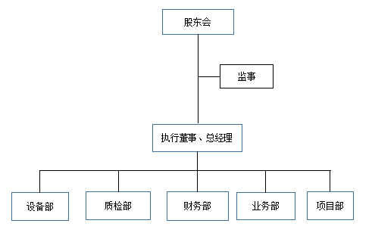

四、公司主营业务情况
（一）主要产品或服务内容
公司主要产品有VOCs、扬尘在线监测设备、总磷在线自动监测、超低浓度烟气排放在线监测设备等多种产品。
公司生产基地以及产品图：
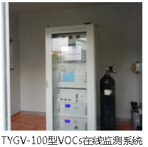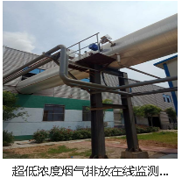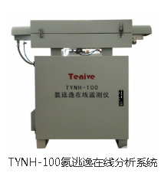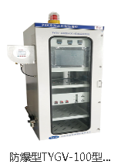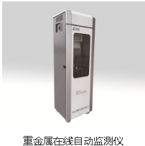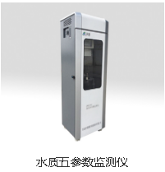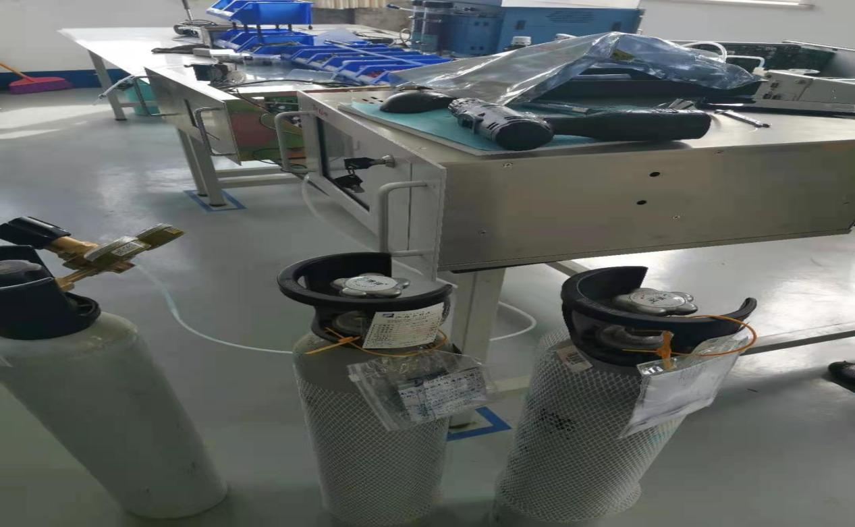
公司在服务流程方面的大量改进，严格规范的质检规则，详细的质量检验管理细则，严格高效的管理团队，培养了一批责任心强、勇于创新的年轻的技术管理中坚力量，使企业的管理团队成梯队发展，保持产品质量稳定优良，深受客户的称赞。公司在环保设备生产安装工程服务中不断引进先进管理理念，严格执行行业、国家通用标准。
（二）产品或服务的主要消费群体、上一年度前五名客户（如有）的销售额及占当期销售总额的百分比。

1、服务的消费群体
公司主要消费群体是政府或者工厂，对有需要安装环保设备的公司等。
- 公司对前五名客户的销售情况

2021年1-2月，公司对前五大客户合计销售金额占当期销售总额的54.97%,具体的销售金额及占当期销售总额的比例如下：
客户名称 | 2021年01月-02月 | 占销售额的比例（%）
山东新巨丰泰东包装有限公司 | 1,754,075.04 | 24.94
山东地矿慧通特种轮胎有限公司 | 371,681.42 | 5.28
山东东鹏环保科技股份有限公司 | 442,477.88 | 6.29
费县沂州水泥有限公司 | 961,061.95 | 13.66
山东新大陆橡胶科技股份有限公司 | 337,176.99 | 4.79
合计 | 3,866,473.27 | 54.97
续表
客户名称 | 2020年度 | 占销售额的比例（%）
宇星科技发展（深圳）有限公司 | 2,502,112.83 | 14.02
聊城鲁西化工物资有限公司 | 723,893.81 | 4.06
山东地矿慧通特种轮胎有限公司 | 530,973.45 | 2.98
山东东鹏环保科技股份有限公司 | 544,955.75 | 3.05
费县沂州水泥有限公司 | 961,061.95 | 5.39
合计 | 5,262,997.79 | 29.49
上述前五大客户均不是公司持股5%以上的股东。
公司的董事、监事、高级管理人员和其他核心人员及其他其关联方或持有公司5%以上股份的股东在上述客户中不占有权益。
上述前五大客户均不是公司持股5%以上的股东。
公司的董事、监事、高级管理人员和其他核心人员及其他其关联方或持有公司5%以上股份的股东在上述客户中不占有权益。
（二）公司的主要商业模式
1、销售模式
公司销售通过业务员独立销售和投标销售相结合的销售模式：
业务员独立销售：订单主要通过业务人员独立开发客户，业务流程为：报价→签合同→生产、施工、安装→售后服务
投标销售：公司通过招标平台获得招标信息，依据招标书制作投标文件，中标后签订合同，组织施工、安装经调试后交付客户，后续跟踪服务。
2、采购模式
公司采取按需采购模式。公司与客户签订合同后，向供应商采购所需产品，在保证按合同要求、技术要求和产品质量的前提下，实行比价采购。
3、生产模式
公司采用订单式生产，公司与客户签订合同后，向供应商采购所需产品，组织生产、安装，并经调试合格后交付客户。
4、结算模式
公司结算方式主要现款结算为主，信用结算未辅。销售的产品经施工安装前期支付10%的定金，安装施工并经调试完成后，客户将95%货款付至公司银行账户，剩余5%作为质保金。采购原材料则需要预付货款，货到后付尾款。
五、公司财务报表简表
（一）公司资产构成情况及资产质量分析：
资产负债表
编制单位：山东天益环保测控有限公司 |  |  |  | 单位：人民币元
项 目 | 附注 | 2021年2月28日 | 2020年12月31日 | 2019年12月31日
流动资产：
货币资金 | 五、（一） | 1,828,708.13 | 764,716.14 | 1,374,048.30
交易性金融资产
以公允价值计量且其变动计入当期损益的金融资产
衍生金融资产
应收票据 |  |  |  | 20,000.00
应收账款 | 五、（二） | 5,770,836.33 | 4,166,380.03 | 3,074,609.72
预付款项 | 五、（三） | 3,746,389.09 | 5,352,502.70 | 4,809,877.79
其他应收款 | 五、（四） | 1,181,687.86 | 1,198,450.22 | 5,868,725.26
其中：应收利息
应收股利
存货 | 五、（五） | 2,638,363.59 | 2,496,894.56 | 2,484,636.10
持有待售资产
一年内到期的非流动资产
其他流动资产
流动资产合计 |  | 15,165,985.00 | 13,978,943.65 | 17,631,897.17
非流动资产：
债权投资
可供出售金融资产
其他债权投资
持有至到期投资
长期应收款
长期股权投资 | 五、（六） | 200,000.00 | 200,000.00 | 200,000.00
其他权益工具投资
其他非流动金融资产
投资性房地产
固定资产 | 五、（七） | 5,096,956.63 | 5,227,813.77 | 4,519,923.97
在建工程
生产性生物资产
油气资产
无形资产 | 五、（八） | 90,970.79 | 90,970.79 | 69,550.00
开发支出
商誉
长期待摊费用 | 五、（九） | 100,977.97 | 121,173.59 | 242,347.31
递延所得税资产
其他非流动资产
非流动资产合计 |  | 5,488,905.39 | 5,639,958.15 | 5,031,821.28
资产总计 |  | 20,654,890.39 | 19,618,901.80 | 22,663,718.45
续表：
资产负债表（续）
编制单位：山东天益环保测控有限公司 |  |  |  | 单位：人民币元
项 目 | 附注 | 2021年2月28日 | 2020年12月31日 | 2019年12月31日
流动负债：
短期借款 | 五、（十） | 2,500,000.00 | 1,000,000.00 | 4,000,000.00
交易性金融负债
以公允价值计量且其变动计入当期损益的金融负债
衍生金融负债
应付票据
应付账款 | 五、（十一） | 2,171,782.13 | 749,114.92 | 274,599.16
预收款项 | 五、（十二） | 9,361,920.80 | 12,086,756.00 | 12,903,176.00
应付职工薪酬 | 五、（十三） | 262,359.42 | 273,528.92 | 329,089.88
应交税费 | 五、（十四） | 273,640.65 | 105,495.67 | -129,216.19
其他应付款 | 五、（十五） | 5,758,081.09 | 6,225,294.00 | 6,357,462.74
其中：应付利息
应付股利
持有待售负债
一年内到期的非流动负债
其他流动负债
流动负债合计 |  | 20,327,784.09 | 20,440,189.51 | 23,735,111.59
非流动负债：
长期借款
应付债券
其中：优先股
永续债
长期应付款
长期应付职工薪酬
预计负债
递延收益
递延所得税负债
其他非流动负债
非流动负债合计
负债合计 |  | 20,327,784.09 | 20,440,189.51 | 23,735,111.59
股东权益：
实收资本 | 五、（十六） | 800,000.00 | 800,000.00 | 800,000.00
其他权益工具
其中：优先股
永续债
资本公积
减：库存股
其他综合收益
专项储备
盈余公积
未分配利润 | 五、（十七） | -472,893.70 | -1,621,287.71 | -1,871,393.14
所有者权益合计 |  | 327,106.30 | -821,287.71 | -1,071,393.14
负债和股东权益总计 |  | 20,654,890.39 | 19,618,901.80 | 22,663,718.45

（二）公司利润分析如下：
利润表
编制单位：山东天益环保测控有限公司 |  |  | 单位：人民币元
项 目 | 附注 | 2021年1-2月 | 2020年度
一、营业收入 | 五、（十八） | 7,033,464.70 | 17,844,635.13
减：营业成本 | 五、（十八） | 4,083,418.27 | 8,381,630.30
税金及附加 | 五、（十九） | 27,674.35 | 49,236.88
销售费用 | 五、（二十） |  | 81,855.77
管理费用 | 五、（二十一） | 1,565,477.73 | 7,895,454.34
研发费用 | 五、（二十二） | 46,771.35 | 1,208,493.39
财务费用 | 五、（二十三） | 17.20 | 91,113.00
其中：利息费用 | 五、（二十三） |  | 92,969.16
利息收入 | 五、（二十三） |  | 2,534.36
加：其他收益
投资收益（损失以“－”号填列）
其中：对联营企业和合营企业的投资收益
以摊余成本计量的金融资产终止确认收益（损失以“－”号填列）
净敞口套期收益（损失以“－”号填列）
公允价值变动收益（损失以“－”号填列）
资产减值损失（损失以“－”号填列） | 五、（二十四） | -162,625.39 | -86,026.05
资产处置收益（损失以“－”号填列）
二、营业利润（亏损以“－”号填列） |  | 1,147,480.41 | 50,825.40
加：营业外收入 | 五、（二十五） | 913.60 | 210,184.96
减：营业外支出 | 五、（二十六） |  | 10,904.93
三、利润总额（亏损总额以“－”号填列） |  | 1,148,394.01 | 250,105.43
减：所得税费用
四、净利润（净亏损以“－”号填列） |  | 1,148,394.01 | 250,105.43
（一） 持续经营净利润（净亏损以“－”号填列） |  | 1,148,394.01 | 250,105.43
（二） 终止经营净利润（净亏损以“－”号填列）
五、其他综合收益的税后净额
（一）不能重分类进损益的其他综合收益
1.重新计量设定受益计划变动额
2.权益法下不能转损益的其他综合收益
3.其他权益工具投资公允价值变动
4.企业自身信用风险公允价值变动
（二）将重分类进损益的其他综合收益
1.权益法下可转损益的其他综合收益
2.其他债权投资公允价值变动
3.可供出售金融资产公允价值变动损益
4.金融资产重分类计入其他综合收益的金额
5.持有至到期投资重分类为可供出售金融资产损益
6.其他债权投资信用减值准备
7.现金流量套期储备（现金流量套期损益的有效部分）
8.外币财务报表折算差额
9.其他
六、综合收益总额 |  | 1,148,394.01 | 250,105.43
七、每股收益
（一）基本每股收益
（二）稀释每股收益
（三）公司现金流量分析如下：
现金流量表
编制单位：山东天益环保测控有限公司 |  |  | 单位：人民币元
项 目 | 附注 | 2021年1-2月 | 2020年度
一、经营活动产生的现金流量：
销售商品、提供劳务收到的现金 |  | 3,383,950.00 | 17,172,784.50
收到的税费返还
收到其他与经营活动有关的现金 |  | 432,589.67 | 6,916,810.46
经营活动现金流入小计 |  | 3,816,539.67 | 24,089,594.96
购买商品、接受劳务支付的现金 |  | 2,157,059.11 | 12,763,022.29
支付给职工以及为职工支付的现金 |  | 861,328.12 | 4,677,770.77
支付的各项税费 |  | 24,875.35 | 140,341.66
支付其他与经营活动有关的现金 |  | 1,205,045.10 | 2,674,878.46
经营活动现金流出小计 |  | 4,248,307.68 | 20,256,013.18
经营活动产生的现金流量净额 |  | -431,768.01 | 3,833,581.78
二、投资活动产生的现金流量：
收回投资收到的现金
取得投资收益收到的现金
处置固定资产、无形资产和其他长期资产收回的现金净额
处置子公司及其他营业单位收到的现金净额
收到其他与投资活动有关的现金
投资活动现金流入小计
购建固定资产、无形资产和其他长期资产支付的现金 |  | 4,240.00 | 1,349,944.78
投资支付的现金
取得子公司及其他营业单位支付的现金净额
支付其他与投资活动有关的现金
投资活动现金流出小计 |  | 4,240.00 | 1,349,944.78
投资活动产生的现金流量净额 |  | -4,240.00 | -1,349,944.78
三、筹资活动产生的现金流量：
吸收投资收到的现金
取得借款收到的现金 |  | 1,500,000.00 | 1,000,000.00
收到其他与筹资活动有关的现金
筹资活动现金流入小计 |  | 1,500,000.00 | 1,000,000.00
偿还债务支付的现金 |  |  | 4,000,000.00
分配股利、利润或偿付利息支付的现金 |  |  | 92,969.16
支付其他与筹资活动有关的现金
筹资活动现金流出小计 |  |  | 4,092,969.16
筹资活动产生的现金流量净额 |  | 1,500,000.00 | -3,092,969.16
四、汇率变动对现金及现金等价物的影响
五、现金及现金等价物净增加额 |  | 1,063,991.99 | -609,332.16
加：期初现金及现金等价物余额 |  | 764,716.14 | 1,374,048.30
六、期末现金及现金等价物余额 |  | 1,828,708.13 | 764,716.14

六、公司经营目标及计划
（一）公司经营目标
公司已建立了有很强竞争力的销售模式，不断优化管控流程，有很强的执行力与。未来公司将着力扩充营销精英力量，扩充生产团队。逐步建立多渠道的营销模式，着重加强建设经销商体系，并全力在全国主要的省市建立直营及经销商队伍，实现市场范围的全国覆盖。继续扩大销售领域和区域，分散宏观和局部市场的风险。
（二）具体发展业务计划
1、深化转机建制，强化资本运营
公司挂牌后，进一步健全公司法人治理结构，强化公司资本运营，投资决策、技术开发和融资功能，实现资源的优化配置和优势互补，形成规模效益。
2、完善营销网络，开拓省内外市场
在市场开拓方面，公司计划对现有营销模式的转型，随着互联网时代的到来，公司将充分利用电子信息技术，针对现有的营销特点，组织营销人员多次进行讨论和学习，目标是利用微平台和已有信息化基础搭建一个高效的移动互联网营销网络，做到全面覆盖化。该等新模式有利于降低营销成本，通过社会化的移动互联，客户将伴随公司共同成长和成功，最大化的实现客户价值。
3、人才计划
彻底摒弃计划体制下的人事管理办法，树立现代人力资源管理理念，建立人力资源管理与开发体系，优化人才队伍，疏通引才渠道，建立有效的激励和约束机制、为员工提供合理的薪酬收入，做好减员增效和做好员工职业规划，提高员工的满意度。
4、融资计划
通过本次挂牌，公司与金融机构建立密切合作关系，积极拓展融资渠道，满足发展的资金需要。
5、完善企业产业链
（1）不断提升产品的质量，通过引进全新生产线提高产品品质，巩固自身的优势；
（2）提升公司产品的品质，提高原有常规产品的市场占比；
（3）研发更多新产品，进入新的应用领域；
（4）加强品牌建设。

第三章 本次挂牌的有关机构
1、推荐机构
机构名称：山东方拓企业管理有限公司
办公地址：山东省日照市山东路379号江豪大厦810室
法人代表：马宝敬
推荐经办人：陈芸、蔡纪媛
电 话：0633-8311680
2、审计机构
机构名称：济南溯源会计师事务所（普通合伙）
办公地址：济南市市中区阳光新路欧亚大观A1-1216
负责人：郑巧玲
经办注册会计师：郑巧玲、孙娜娜
联系电话：15689724627
3、申请挂牌的股权交易机构
名称：齐鲁股权交易中心有限公司
地址：淄博市张店区人民路228号
电话：0533-2773233
4、股权登记托管机构
名称：齐鲁股权交易中心有限公司
地址：淄博市张店区人民路228号
电话：0533-2773233

【此页无正文】

挂牌公司：山东天益环保测控有限公司

推荐机构：山东方拓企业管理有限公司

年 月 日

